**TRABAJO DE JUPYTER**







**ÍNDICE**

1. Introducción.
2. Código.
3. Explicación.
4. INTRODUCCIÓN

* Jupyter es una interfaz web de código abierto que permite la inclusión de texto, vídeo, audio, imágenes así como la ejecución de código a través del navegador en múltiples lenguajes. Esta ejecución se realiza mediante la comunicación con un núcleo (Kernel) de cálculo.

1. 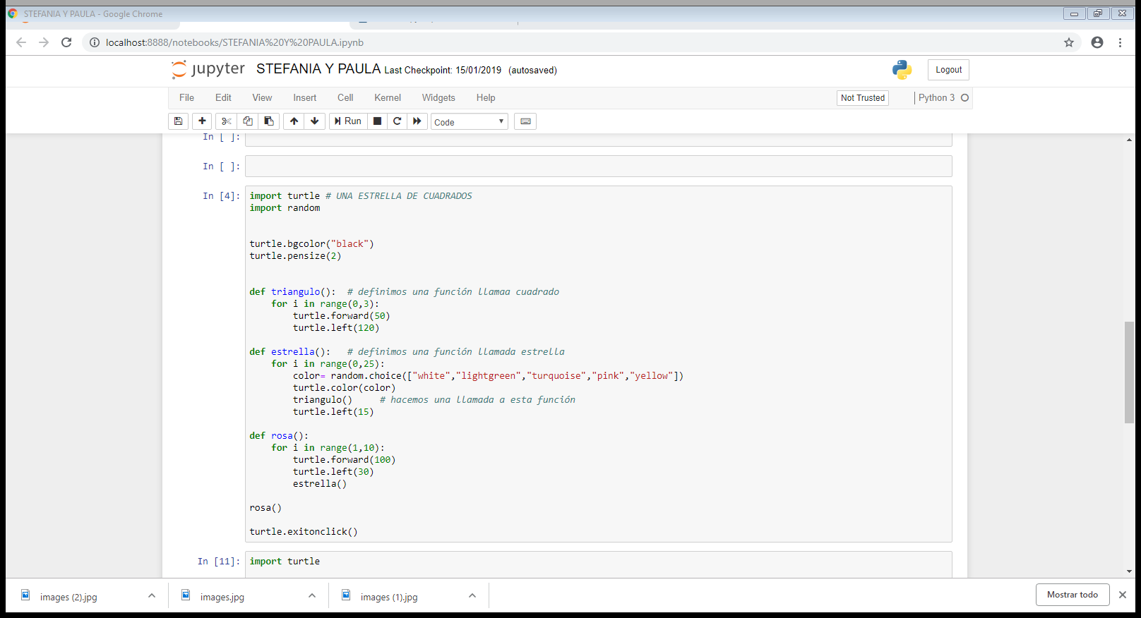CÓDIGO.
2. EXPLICACIÓN.

* Primero importamos turtle y random , luego asignamos a turtle un color y un tamaño.
* A continuación, definimos una función llamada triangulo. En esta función creamos un bucle de rango 3, y le mandamos que avance 50 y que gire a la izquierda 120 grados.
* Posteriormente, definimos otra función llamada estrella, con otro bucle de rango 25, en este bucle indicamos una serie de colores (los que queramos), que realice el triángulo definido anteriormente y que gire a la izquierda 15.
* Por último, definimos otra función llamada rosa, con bucle de rango 1/10, y avanzará 100 y girará a la izquierda 30.
* Como resultado obtendremos una rosa compuesta por 9 estrellas, y cuyas estrellas contienen 25 triángulos cada una.

